Маленькая спасенная жизнь...

Как и любому человеку, спасателям тоже приятно слышать «спасибо» в ответ за свои добрые поступки. Так, на днях в адрес сотрудников петербургского Поисково-спасательного отряда (филиал Северо-Западного Поисково-спасательного отряда МЧС России) поступила искренняя благодарность от владелицы питомника собак породы фокстерьер за неравнодушие к судьбе трехлетней Ланы, чья хозяйка, к несчастью, внезапно скончалась. Сейчас животное живет уже в новой семье с заботливыми «родителями» и старшей сестрой – выходицей из этого же клуба.
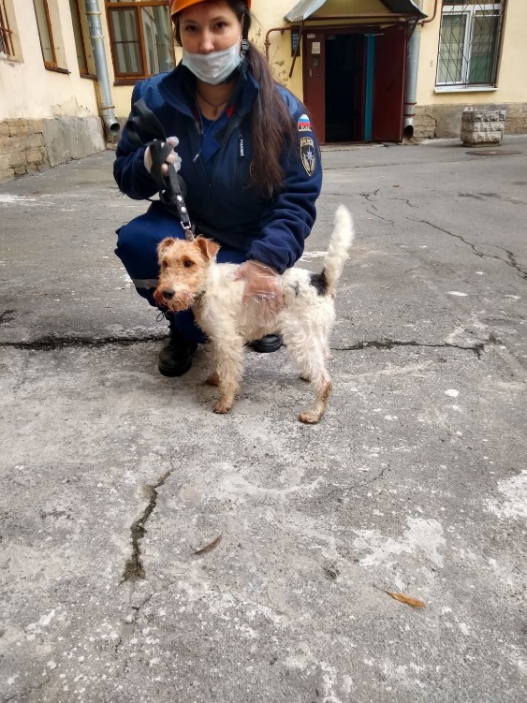
А ведь эта печальная история могла получить совсем иное развитие, если бы не отзывчивость спасателей, приехавших вскрывать дверь в квартире одинокой пожилой женщины, которая не выходила на связь с соседями уже несколько дней. Проникнув в квартиру через приоткрытое окно, представители чрезвычайного ведомства обнаружили на кухне тело умерщей хозяйки и сидящего рядом растерянного питомца. Увидев мужчину, собака принялась лаять и не подпускала его к себе. К счастью, в этот день среди спасателей была и девушка волонтёр из Всероссийского студенческого корпуса спасателей, на которую животное отреагировало положительно. Отыскав ошейник и поводок, студентка вывела Лану на улицу.
Представители МЧС не только не бросили собаку, что называется, в беде, но и общими усилиями активно пытались найти ей новый дом, так как соседям она оказалась не нужна. Пока вопрос с ее дальнейшим размещением оставался открытым, было решено взять животное с собой, чтобы помыть и накормить. К слову, это не первый подобный гость на спасательной базе – там уже не раз бывали коты, чайки, голуби и даже змеи.
Пока Лана наслаждалась гостеприимством спасателей, начальник кинологической службы СЗ РПСО МЧС России связалась с хозяйкой питомника, чьи контакты были указаны в найденных в квартире документах. Спустя несколько часов на базу приехал владелец мамы Ланы, забрал малышку и передал заводчице, которая и нашла ей новый дом.

Управление по Приморскому району ГУ МЧС РОССИИ по СПБ.

